Влияние состава облицовки кумулятивных перфораторов для увеличения
диаметра пробития
Игноватова А.О., Воронцова В.А., Гречухина М.С.
Студент, 4 курс специалитета
Самарский государственный технический университет,
инженерно-технологический факультет, Самара, Россия
E-mail: ignovatovalelya@yandex.ru
В настоящее время актуальной проблемой является увеличение входного отверстия канала, при добыче полезного ископаемого – нефти. Для этого применяются перфорационные системы, представляющие собой заряды, основанные на эффекте кумуляции [1]. Для повышения эффективности действия таких зарядов предложено исследовать три новые рецептуры материала кумулятивной облицовки (КО), представленных в таблице 1:
Таблица 1. Параметры изготавливаемых кумулятивных облицовок
№ | Материал  КО | Масса  КО, г | Плотность  КО, $г/{см}^{3}$
1 | Cu + Pb + масло индустриальное (штатная) | 36,4 | 7,49
2 | Cu + Pb + TiB | 30,2 | 5,04
3 | Al + Ni + Cu | 31,3 | 4,73
4 | Al + Ni + W | 36,2 | 6,43
Характерный вид изготовленных облицовок представлен на рисунке 1:
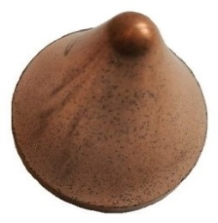 | 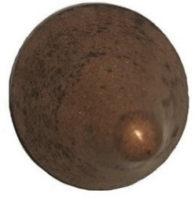 | 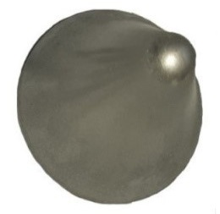 | 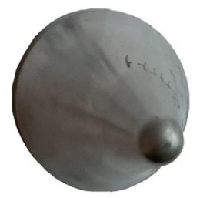
А | Б | В | Г
Рис. 1. Внешний вид изготовленных порошковых кумулятивных облицовок: А из Cu + Pb + масло индустриальное (штатная); Б Cu + Pb + TiB; В Al + Ni + Cu; Г Al + Ni + W
Экспериментальное исследование проходило на учебно-производственной базе «Роща» (ФГБОУ ВО «СамГТУ») в соответствии с методикой API-19B1. Данная методика заключается в исследование эффективности зарядов кумулятивных перфораторов при помощи мишенной установки из бетона. Результаты испытаний приведены в таблице 2:
Таблица 2. Результаты экспериментального исследования
№ опыта | Длина канала, мм | Диаметр канала входной, мм | Диаметр канала конечный. мм | Объем канала, см³
1 | 460 | 15 | 3 | 33,23
2 | 190 | 16 | 6 | 19,3
3 | 200 | 18 | 5 | 21,94
4 | 190 | 17 | 4 | 20,49
По итогам экспериментального исследования составом, показавшим эффективные результаты является Al + Ni + Cu, что позволяет увеличить диаметр входного и выходного отверстия.
Исследование выполнено при финансовой поддержке Министерства науки и высшего образования Российской Федерации в рамках государственного задания (тема № ААААА12-2110800012-0).
Литература
1. Брылов С.А., Грабчак Л.Г., Комащенко В.И. Горноразведочные и буровзрывные работы: учебник. – М.: Недра, 1989 -287 с

